Guida ai dashboard di SQL Server
Microsoft Corporation
Data di pubblicazione: novembre 2017

Il team di Operations Manager invita gli utenti a inviare commenti e suggerimenti su questa guida all'indirizzo sqlmpsfeedback@microsoft.com.

Copyright
Il documento viene fornito "com'è". Le informazioni e le opinioni espresse nel presente documento, inclusi gli URL e altri riferimenti a siti Web, possono essere soggette a modifiche senza preavviso. L'utente accetta di usarle a proprio rischio.
Alcuni esempi usati in questo documento vengono forniti a scopo puramente illustrativo e sono fittizi. Nessuna associazione reale o connessione è intenzionale o può essere desunta.
Il presente documento non implica la concessione di alcun diritto di proprietà intellettuale relativo ai prodotti Microsoft. È possibile copiare e usare questo documento come riferimento interno. È possibile modificare questo documento per fini di riferimento interno.
© 2017 Microsoft Corporation. Tutti i diritti sono riservati.
Microsoft, Active Directory, Windows e Windows Server sono marchi del gruppo di società Microsoft.
Altri nomi di prodotti e società citati nel presente documento sono marchi dei rispettivi proprietari.

Sommario
Guide to SQL Server Dashboards 4
Introduction to Microsoft SQL Server Dashboards 4
Datacenter View 4
Instance View 6
How to Create and Configure a Datacenter Dashboard 10
Create Datacenter and Instance Dashboards 10
Adjust Datacenter Dashboard 11
Adjust Instance Dashboard 22
Move the Tiles 31
Performance View and Health Explorer 32
Bulk Add Tiles 32
Instance Dashboard Navigation 33
Configure Run As Profiles 37
Known Issues and Troubleshooting 38

Guida ai dashboard di SQL Server
I dashboard di SQL Server rappresentano un modello accessibile progettato per creare e personalizzare le visualizzazioni per tutte le attività.

Questa guida è basata sulla versione 7.0.0.0 RTM del Management Pack per Microsoft SQL Server 2017+.

Introduzione ai dashboard di Microsoft SQL Server
I dashboard di Microsoft SQL Server consentono di creare e personalizzare la visualizzazione al momento. Sono disponibili due viste nei dashboard di SQL Server: Datacenter e Istanza. La vista Datacenter è una vista aggregata. Il livello Istanza offre informazioni dettagliate sull'oggetto selezionato.

Vista Datacenter
La vista Datacenter è la home page del dashboard che offre informazioni sullo stato di integrità del data center in modo aggregato. È possibile eseguire il drill-down dalla vista Datacenter alla vista Istanza per esaminare la causa radice del problema. È possibile tornare alla home page da qualsiasi vista Istanza facendo clic sulla parte Home del riquadro di spostamento.
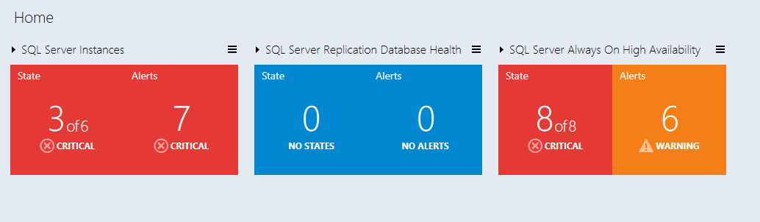

Riquadri della vista Datacenter
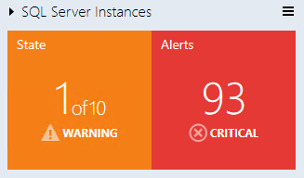
Per impostazione predefinita, tutti riquadri dei gruppi nella vista Datacenter sono compressi. Il riquadro è costituito da due parti. Nella parte sinistra viene visualizzato il numero di oggetti all'interno di un gruppo con lo stato peggiore insieme al numero totale di oggetti. Nella parte destra del widget viene visualizzato il numero di avvisi con il livello di gravità massimo.

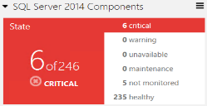
La modalità espansa visualizza il numero di oggetti in altri stati oltre ai dati visualizzati in modalità compressa.

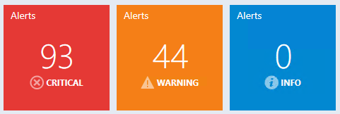
Per impostazione predefinita, vengono visualizzati tre widget di avviso: critico, avviso e informazioni. Il numero di ogni tipo di avviso viene visualizzato all'interno del widget corrispondente.

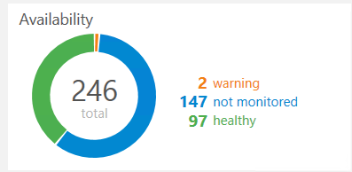
Il riquadro del monitoraggio dello stato aggregato visualizza il numero di classi selezionate di oggetti per ogni stato.

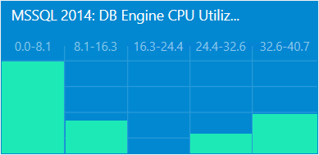
Il riquadro delle prestazioni aggregato visualizza cinque colonne e ognuna rappresenta il numero di classi selezionate di oggetti nell'intervallo di dati corrente.

Nota
Usare il pulsante di menu nell'angolo superiore destro della vista Datacenter per aggiungere un nuovo gruppo. Per aggiungere un nuovo riquadro in un gruppo, usare il pulsante di menu nell'angolo superiore destro del gruppo.
Nota
È possibile modificare o rimuovere il riquadro selezionando una voce di menu corrispondente dal menu di scelta rapida accessibile facendo clic con il pulsante destro del mouse.
Nota
Le impostazioni per il colore di sfondo, l'intervallo di tempo e la frequenza di aggiornamento vengono applicate alla vista Datacenter e a tutte le viste Istanza e possono essere configurate solo dal menu della vista Datacenter e della vista Istanza.

Vista Istanza
Vista Istanza del dashboard che viene aperto durante il drill-down di un gruppo o di un oggetto dalla vista Istanza o dal dashboard Datacenter precedente, come illustrato di seguito:
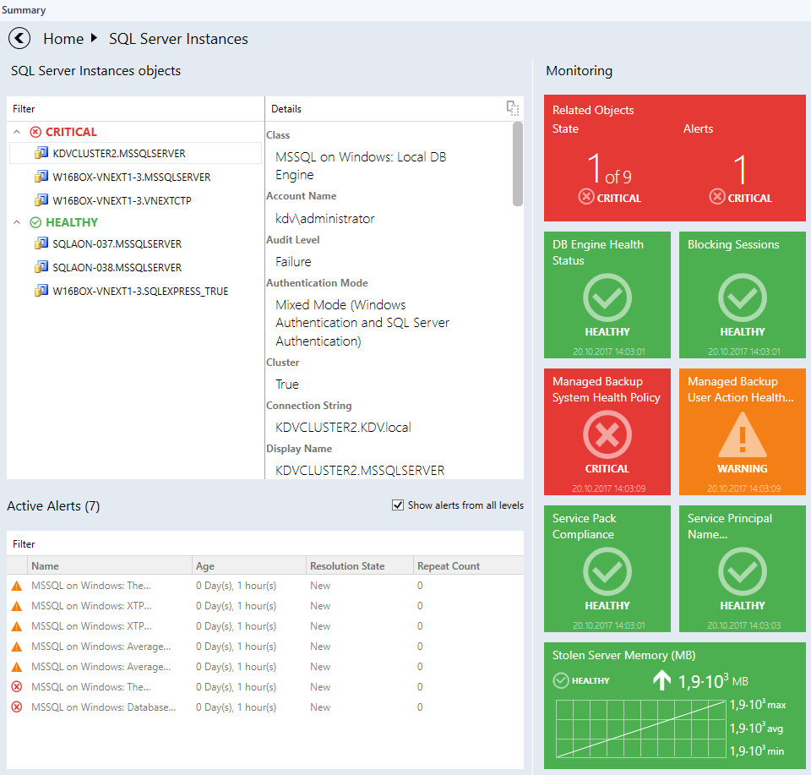
Nota
È possibile fare doppio clic sul nome di un oggetto all'interno del widget oggetti per eseguire il drill-down nel dashboard Istanza degli oggetti correlati. La stessa operazione può essere eseguita facendo doppio clic sul riquadro Oggetti correlati. Nell'angolo superiore sinistro del riquadro di spostamento è presente il pulsante "Indietro" che consente di tornare alla vista Istanza precedente.

Riquadri della vista Istanza
Nei riquadri vengono visualizzate informazioni sullo stato corrente dei monitoraggi, nonché i dati più recenti sulle prestazioni. A seconda dello stato corrente e della configurazione, i riquadri possono avere colori di sfondo e layout diversi. Negli esempi seguenti sono illustrate le funzionalità dei riquadri.

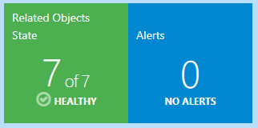
Il riquadro Oggetti correlati visualizza il numero di oggetti ospitati nell'entità selezionata o collegati da una relazione di contenimento. Fare doppio clic sul riquadro per aprire la vista Istanza per gli oggetti correlati.

 | Il monitoraggio è in uno stato critico.
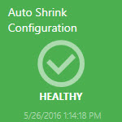 | Il monitoraggio è in uno stato integro.  Il monitoraggio è in uno stato di avviso.
Il monitoraggio è disabilitato.

Il monitoraggio non è disponibile.

Il monitoraggio è in fase di manutenzione.
 |  | Il monitoraggio è in uno stato critico. Vengono visualizzati i dati per l'intervallo di tempo selezionato.
 |  | Il monitoraggio è in uno stato di avviso. Vengono visualizzati i dati per l'intervallo di tempo selezionato.
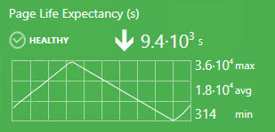 |  | Il monitoraggio è in uno stato integro. Vengono visualizzati i dati per l'intervallo di tempo selezionato.
 |  | Il monitoraggio è disabilitato. Vengono visualizzati i dati per l'intervallo di tempo selezionato.
 |  | Il contatore delle prestazioni non esegue un monitoraggio correlato. Si noti che non è presente l'icona nell'angolo in alto a destra. Vengono visualizzati i dati per l'intervallo di tempo selezionato.
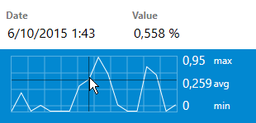 |  | È possibile visualizzare il valore esatto della misurazione delle prestazioni posizionando il puntatore sul grafico delle prestazioni.  Il monitoraggio non è disponibile. Vengono visualizzati i dati per l'intervallo di tempo selezionato.  Il monitoraggio è in fase di manutenzione. Vengono visualizzati i dati per l'intervallo di tempo selezionato.

Come creare e configurare un dashboard del datacenter

Creare dashboard del datacenter e dell'istanza

Creazione di un dashboard del datacenter

Aprire la "New Dashboard and Widget Wizard" (Creazione guidata nuovo dashboard e widget)
Passare alla scheda "Monitoraggio" e selezionare la cartella per un nuovo dashboard.
Fare clic con il pulsante destro su -> Nuovo -> Vista dashboard.

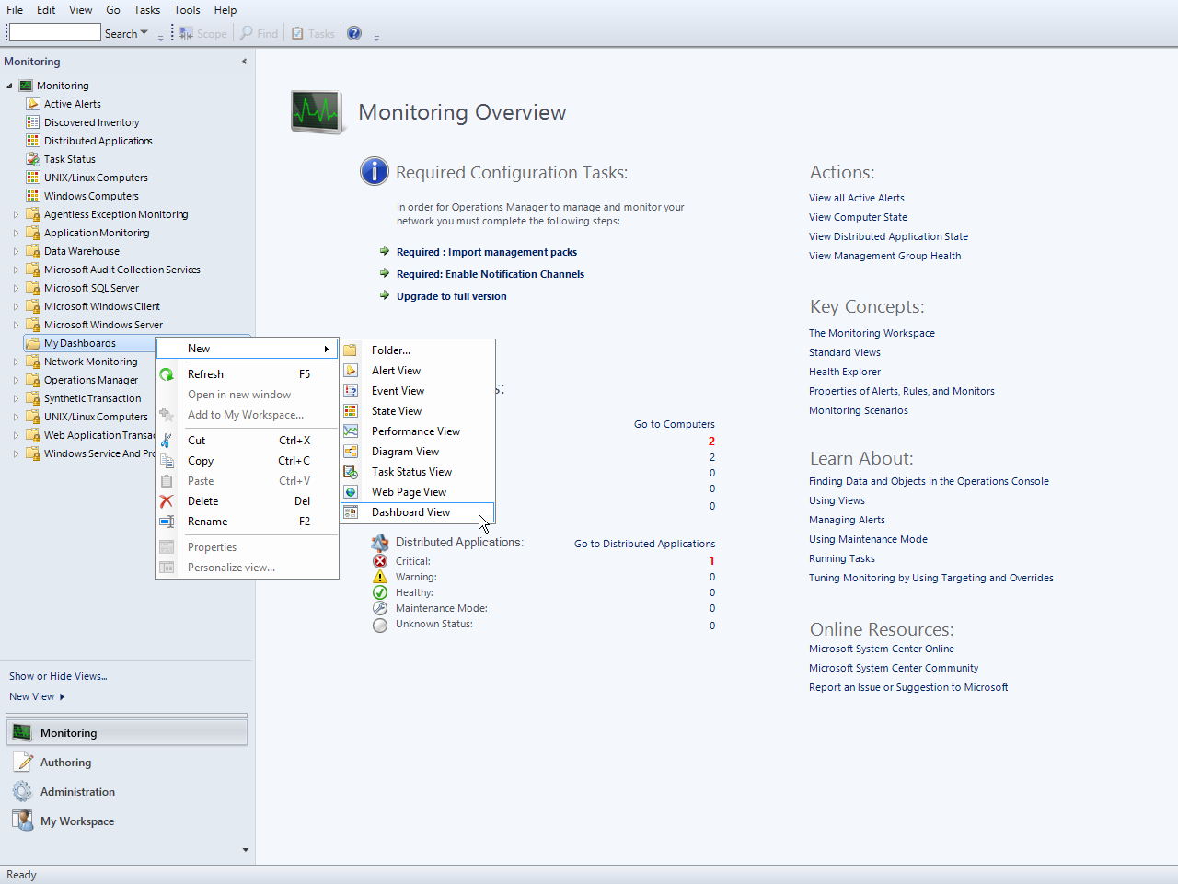

Nella pagina "Creazione guidata nuovo dashboard e widget" selezionare il modello "Dashboard di SQL Server". Specificare il nome del dashboard e fare clic sul pulsante "Crea":

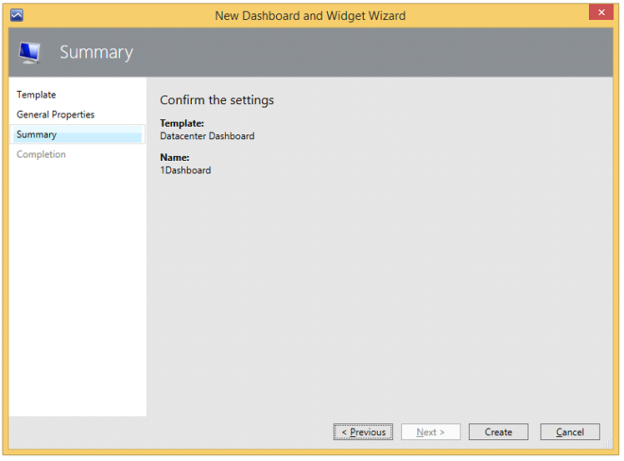

Il nome del dashboard viene usato come nome di visualizzazione, mentre la descrizione non viene visualizzata nel dashboard.

Stato iniziale del dashboard del datacenter appena creato
Per impostazione predefinita, il nuovo dashboard non ha alcun gruppo, ma solo la scritta "Home", non selezionabile, che rappresenta la radice del percorso di navigazione e del menu Datacenter. Si noti che mentre il dashboard è in stato "Caricamento in corso", il pulsante del menu e il riquadro "Home" non vengono visualizzati.

Regolare un dashboard di datacenter
Per configurare un dashboard Datacenter, è necessario aggiungere gruppi e widget corrispondenti a ogni gruppo.

Personalizzazione della vista Datacenter
Il menu del dashboard Datacenter è accessibile facendo clic con il pulsante destro o sinistro sul pulsante del menu ; consente di aggiungere un gruppo, aggiungere un gruppo virtuale, configurare le impostazioni e aggiornare il dashboard.

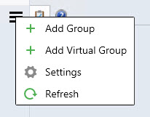

Sono disponibili le impostazioni seguenti:
- "Frequenza di aggiornamento": questa impostazione definisce la frequenza con cui il dashboard aggiorna i dati in un client. L'impostazione non modifica la frequenza con cui le metriche vengono effettivamente raccolte in un server. La frequenza di aggiornamento può essere impostata su 5 (impostazione predefinita), 15 e 30 minuti.
- "Intervallo di tempo": questa impostazione definisce il periodo per cui visualizzare i dati. Il widget Prestazioni nella vista "Istanza" dipende da questa impostazione. L'intervallo di tempo può essere impostato su "Ultimo giorno", "Ultima settimana" e "Ultime due settimane".
- "Colore di sfondo": questa impostazione modifica il colore di sfondo per tutte le viste.
- "Tema": questa impostazione consente di scegliere il tema "Chiaro" o "Scuro" per il dashboard. Il colore di sfondo può essere modificato manualmente.
- La casella di controllo "Show instance path" (Mostra percorso istanza) è abilitata per impostazione predefinita. Per altri dettagli, vedere la sezione Proprietà del percorso dell'istanza SQL). Quando è disabilitata, invece del termine "Show" viene visualizzato "Hide" (Nascondi).

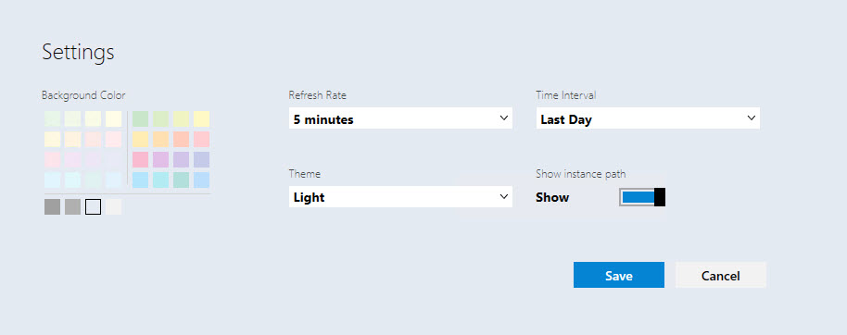

- Il tema "Contrasto" viene attivato automaticamente quando viene usato il tema di sistema corrispondente. I colori dello sfondo e del carattere vengono prelevati dalla tavolozza di sistema.

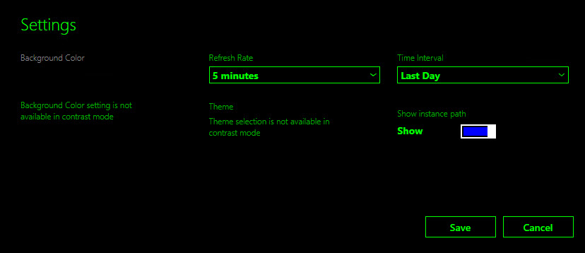

Aggiungere un gruppo
Fare clic sul pulsante di menu e selezionare "+ Aggiungi gruppo" dall'elenco a discesa. È anche possibile cercare un gruppo nella finestra di dialogo "Aggiungi gruppo" digitando un nome di gruppo corrispondente.
La finestra di dialogo "Aggiungi gruppo" richiede che vengano specificate le informazioni nella casella combinata "Gruppo" e nel campo "Nome visualizzato". Quando la casella combinata "Gruppo" è attiva, viene visualizzato il suggerimento "La selezione di un gruppo è obbligatoria". Quando il campo "Nome visualizzato" è attivo, viene visualizzato il suggerimento "Il campo è obbligatorio". La casella combinata "Gruppo" è attiva per impostazione predefinita quando si apre la vista "Aggiungi gruppo".
Nota
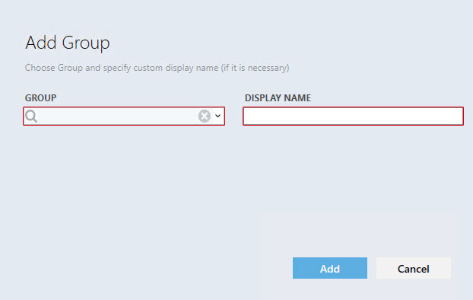
L'evidenziazione di colore rosso scompare solo dopo l'immissione di dati validi nel campo.

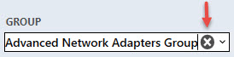
È possibile aprire l'elenco a discesa dei gruppi disponibili o digitare parte del nome di un gruppo e nell'elenco a discesa verranno visualizzate le corrispondenze di gruppi migliori. Le informazioni immesse nel campo "Gruppo" possono essere eliminate selezionando il pulsante "X".

Per selezionare un gruppo, sceglierne uno nell'elenco a discesa. I gruppi nell'elenco a discesa sono presentati in ordine alfabetico. Anche il campo "Nome visualizzato" deve essere popolato con un nome, a meno che l'utente abbia già definito un nome.
Se il gruppo selezionato è già stato aggiunto nella bacheca, quando il campo "Nome visualizzato" è attivo viene visualizzato il suggerimento "Il nome esiste già".
Si noti che il pulsante "Aggiungi" cambia stato quando è disabilitato.
Quando il dashboard Datacenter viene caricato per la prima volta o aggiornato dall'opzione di aggiornamento dal menu del dashboard, viene visualizzata un'animazione intermittente speciale.

Nota
È possibile creare un gruppo personalizzato e popolarlo con un set di oggetti desiderato. Fare riferimento a TechNet per informazioni aggiuntive.

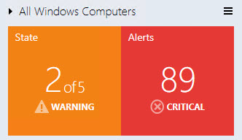
Per impostazione predefinita, il nuovo gruppo aggiunto viene visualizzato compresso. Per espandere il pannello, fare clic sulla freccia a destra del nome del gruppo.

La sezione "Stato" del widget visualizza lo stato peggiore del relativo oggetto ed è colorata in base allo stato rappresentato. L'elenco delle priorità è simile al seguente: critico, avviso, non disponibile, manutenzione, non monitorato, integro. Lo stato critico è rosso, l'avviso giallo, non disponibile grigio, integro verde e il resto è blu. Per gli avvisi, il rapporto priorità/colore è il seguente: critico/rosso, avviso/giallo, informazioni/blu.

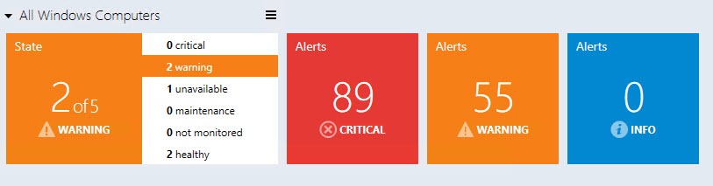
In modalità espansa, il widget di stato cambia la rappresentazione.
Visualizza ancora lo stato peggiore ed è colorato in base allo stato rappresentato. L'elenco di priorità è simile al seguente: critico, avviso, non disponibile, manutenzione, non monitorato, integro, ma elenca anche tutti gli stati possibili e visualizza il numero di oggetti negli stati.
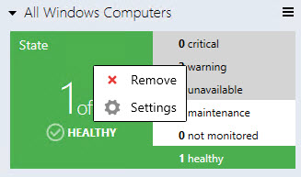
Il riquadro del menu di scelta rapida "Stato" consente la rimozione e l'apertura della vista degli stati abilitati.

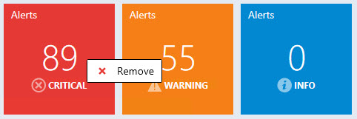
Tutti gli altri riquadri, ovvero i tre tipi di avvisi, possono essere rimossi solo nel menu di scelta rapida.

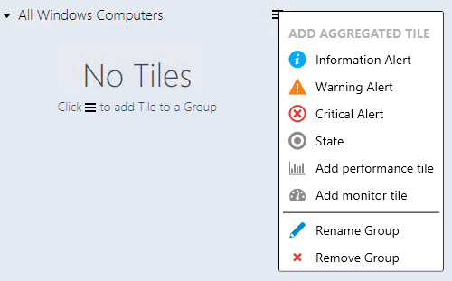
Si noti che se vengono rimossi tutti i riquadri, il widget di gruppo è simile al seguente:

La finestra di dialogo di rimozione degli oggetti è la stessa per tutti i riquadri, cambia solo il nome visualizzato dell'oggetto da rimuovere.
Il widget degli avvisi nella modalità espansa è suddiviso per tipo di avviso. Il widget rosso rappresenta gli avvisi critici, l'arancione gli avvisi, il blu le informazioni.

Stati abilitati
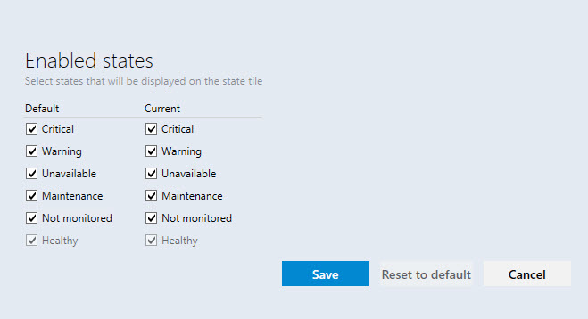
Se l'utente sceglie l'elemento "Impostazioni" nel menu di scelta rapida dei gruppi, facendo clic con il pulsante destro del mouse sul gruppo, viene aperta la vista degli stati abilitati.

L'utente può selezionare gli stati degli oggetti gruppo, che verranno visualizzati nel riquadro dello stato in questa vista.
Quando vengono modificate le impostazioni delle caselle di controllo "Predefinito", vengono modificate le impostazioni delle caselle di controllo sotto "Corrente" per tutti i gruppi nella vista del dashboard corrente.
Nota: se in precedenza sono state modificate le impostazioni delle caselle di controllo di gruppo "Corrente", la modifica delle impostazioni delle caselle di controllo "Predefinito" non influirà sulle impostazioni delle caselle di controllo "Corrente" fino a quando le impostazioni "Ripristina predefiniti" non verranno applicate al gruppo.
Le impostazioni delle caselle di controllo "Corrente" si applicano solo per il gruppo della vista del dashboard corrente
La finestra degli stati abilitati presenta i pulsanti "Salva", "Ripristina predefiniti" e "Annulla". Il tasto "ESC" annulla l'azione, mentre "INVIO" salva i dati inseriti.
Il pulsante "Ripristina predefiniti" è disabilitato se le impostazioni della caselle di controllo "Predefinito" corrispondono a quelle delle caselle di controllo "Corrente"
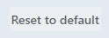

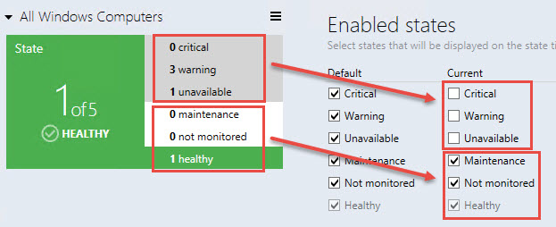
Si noti che gli stati degli oggetti non selezionati nella vista degli stati abilitati hanno lo sfondo grigio e tali stati non fanno parte del riquadro "Stato".

Aggiungere riquadri aggregati
Nota
I riquadri aggregati sono disponibili solo nella vista Datacenter.
Fare clic con il pulsante destro o sinistro del mouse sul pulsante del menu del gruppo per aprire il menu "Aggiungi riquadro Aggregato".
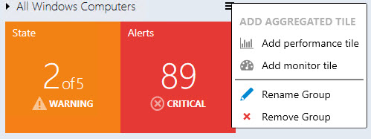
In questo menu è possibile aggiungere un riquadro prestazioni o un riquadro monitoraggio oppure rinominare o rimuovere il gruppo.

Aggiungere un riquadro monitoraggio aggregato
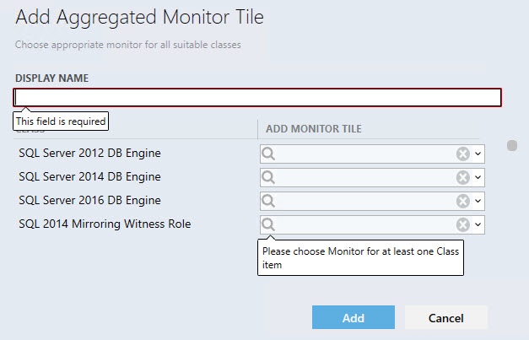
Dal menu di opzioni del gruppo, è possibile aprire la finestra di dialogo "Aggiungi riquadro Monitoraggio aggregato"; durante il caricamento del contenuto, verrà visualizzato un precaricatore.

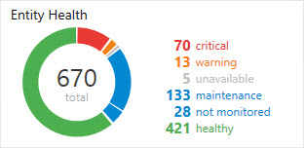
La parte sinistra del riquadro di monitoraggio aggregato è costituita da un anello colorato, che visualizza la relativa parte di oggetti in uno stato rispetto agli altri stati, con il numero totale di entità.

La parte destra del riquadro presenta un elenco di stati e il numero di oggetti in ogni stato. Se non sono presenti oggetti in uno stato, la riga che rappresenta lo stato non viene visualizzata. Se si passa il mouse sulla parte dell'anello, si modifica la retroilluminazione del nome dello stato o della quantità di oggetti.
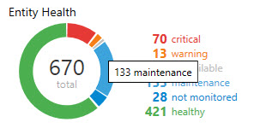
Tutti gli elementi di monitoraggio aggregato hanno descrizioni comandi corrispondenti:

Aggiungere un riquadro prestazioni aggregate
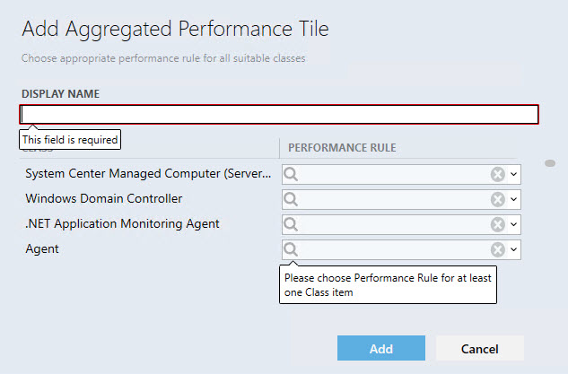
Dal menu di opzioni del gruppo, è possibile aprire la finestra di dialogo "Aggiungi riquadro Prestazioni aggregate"; durante il caricamento del contenuto, verrà visualizzato un precaricatore.
Il nome visualizzato è un campo obbligatorio che verrà popolato automaticamente quando si seleziona una regola di prestazioni. Se si seleziona un'altra regola, il campo non verrà sovrascritto. Se il campo è già stato popolato, il meccanismo di riempimento automatico non funziona.
La colonna "Classe" visualizza tutte le classi incluse nel gruppo. La colonna "Regola per le prestazioni" visualizza tutte le regole di prestazioni della classe.
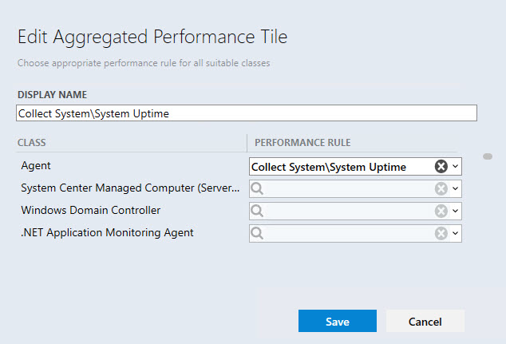
Nota: se tutte le regole della classe hanno lo stesso prefisso, ad esempio "MSSSQL SERVER 2014:", il prefisso non viene visualizzato. Le classi padre vengono visualizzate per prime in ordine alfabetico nell'elenco "Classe", quindi vengono visualizzate le classi figlio in ordine alfabetico. Anche le regole nell'elenco a discesa "Regola per le prestazioni" vengono visualizzate in ordine alfabetico. Le classi per le quali le regole sono già state selezionate vengono visualizzate per prime.

Il pulsante "X" cancella i dati selezionati. I messaggi di convalida non vengono più visualizzati quando vengono soddisfatte le condizioni.
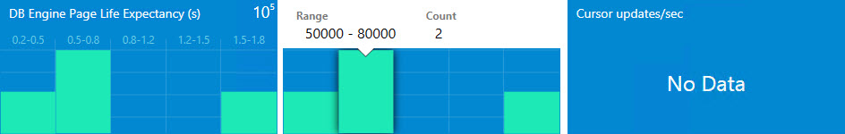
I tasti Invio ed Esc sono configurati rispettivamente per salvare e annullare le impostazioni. Quando l'utente aggiunge un riquadro delle prestazioni in un gruppo compresso, il gruppo viene espanso automaticamente e la schermata è allineata al centro del widget.

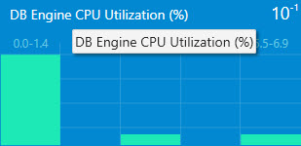
Un riquadro prestazioni ha 5 colonne. Ogni colonna rappresenta un intervallo di valori. Al passaggio del mouse su una colonna, viene visualizzata una descrizione comandi con informazioni dettagliate. Nell'angolo in alto a destra del widget, è possibile visualizzare il livello dei valori. Se le regole per le prestazioni non restituiscono alcun valore, il widget visualizza il messaggio "Non sono presenti dati". I valori restituiti dal widget sono gli ultimi valori ricevuti dagli agenti. Il nome del riquadro prestazioni aggregate presenta una descrizione comando corrispondente:

Aggiungere un gruppo virtuale
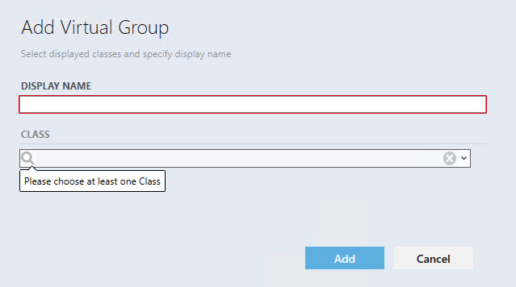
È possibile aggiungere un gruppo virtuale con molte classi dashboard Datacenter.

Regolare un dashboard dell'istanza
Nota
I riquadri Istanza sono disponibili solo nella vista Istanza.

Facendo doppio clic su qualsiasi gruppo di un widget gruppo o su un gruppo virtuale, l'utente esegue il drill-down del dashboard Istanza. La struttura a oggetti viene visualizzata nella parte superiore della vista del dashboard Istanza

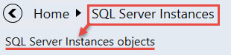
Verrà visualizzato un elenco di oggetti di gruppo nel primo livello del gruppo o del gruppo virtuale.

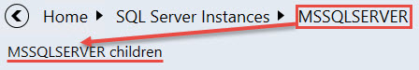
Se viene eseguito il drill-down nell'oggetto di gruppo, verrà visualizzato l'elenco di elementi figlio degli oggetti di gruppo:

Si noti che se l'oggetto di gruppo o l'elemento figlio relativo non ha elementi figlio, non è possibile eseguirne il drill-down.
Il pulsante "Indietro" apre il dashboard Istanza precedente. È possibile fare clic su qualsiasi elemento per passare direttamente al dashboard relativo. Tutti gli oggetti del gruppo o gli elementi figlio dell'oggetto vengono ordinati per stato; quelli più critici vengono posizionati nella parte superiore dell'elenco.
Il widget "Dettagli" elenca tutte le proprietà dell'entità selezionata. Quando viene aperto il dashboard, il primo elemento viene selezionato automaticamente, ma se l'utente seleziona un altro oggetto, la selezione rimane anche se si verifica un evento di aggiornamento.
Facendo clic sull'icona nell'intestazione del dashboard tutti i dati vengono copiati negli Appunti. Passando con il mouse su una proprietà nel widget dei dettagli, viene visualizzato un pulsante simile che consente la copia dei dati di proprietà.
Filtrare le ricerche tramite nome e percorso di entità o solo tramite nome

Ciò dipende dalla configurazione della casella di controllo "Show instance path" (Mostra percorso istanza) della vista "Impostazioni".
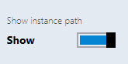
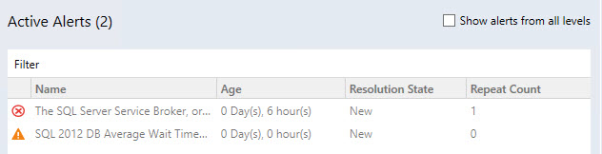
"Avvisi attivi" visualizza tutti gli avvisi degli oggetti, ad esclusione di quelli chiusi. Vengono visualizzati anche gli avvisi personalizzati.

Nota: il numero di avvisi attivi viene visualizzato tra parentesi accanto al titolo "Avvisi attivi"

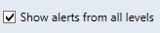
Gli avvisi oggetto e i relativi elementi figlio vengono visualizzati se la casella di controllo "Show alerts from all levels" (Mostra avvisi da tutti i livelli) è attiva.

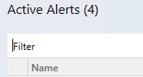
È possibile filtrare gli avvisi per nome tramite il campo "Filtro".

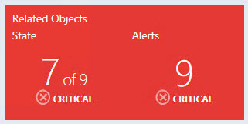
I riquadri "Oggetti relativi a" e "Avvisi" vengono visualizzati per impostazione predefinita e non possono essere eliminati. Il riquadro ha una logica simile al riquadro di stato aggregato. Facendo doppio clic sul riquadro viene eseguito un drill-down ulteriore agli elementi figlio dell'oggetto selezionato.

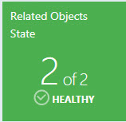
Il riquadro "Oggetti correlati" visualizza gli elementi figlio di livello successivo per gli oggetti. Il colore del riquadro è conforme al colore dello stato peggiore dei relativi elementi figlio. Sotto il nome del riquadro, viene visualizzato il numero di elementi figlio dell'oggetto nello stato peggiore e il numero totale di elementi figlio. Il nome e l'icona dello stato degli elementi figlio dell'oggetto nello stato peggiore vengono visualizzati sotto il numero di elementi figlio dell'oggetto.

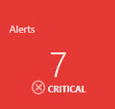
Il riquadro "Avvisi" visualizza la quantità di avvisi peggiori per gli elementi figlio e per gli elementi figlio di questi ultimi. Il colore del riquadro è conforme al colore degli avvisi peggiori dei relativi elementi figlio. Il nome e l'icona della gravità degli avvisi peggiori degli elementi figlio vengono visualizzati sotto il numero di avvisi.

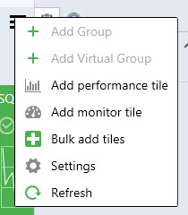
Dal menu della sezione di monitoraggio, è possibile aggiungere un riquadro prestazioni, un riquadro monitoraggio, un riquadro di prestazioni e monitoraggio usando la vista "Bulk add tiles" (Aggiunta riquadri in blocco), nonché personalizzare le impostazioni della vista del dashboard usando il menu "Impostazioni" e aggiornare la vista del dashboard.

Se si fa doppio clic sul riquadro prestazioni viene aperta la vista Prestazioni. Se si fa doppio clic sul riquadro monitoraggio si apre Esplora stati.

Aggiungere un riquadro prestazioni
Fare doppio clic sul gruppo per eseguire il drill-down dal livello Datacenter al livello Istanza.
Fare clic sul pulsante di menu per aggiungere un riquadro prestazioni.
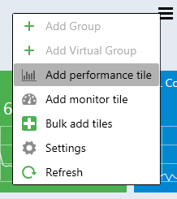

Nella finestra di dialogo "Aggiungi riquadro Prestazioni" selezionare il riquadro prestazioni desiderato.
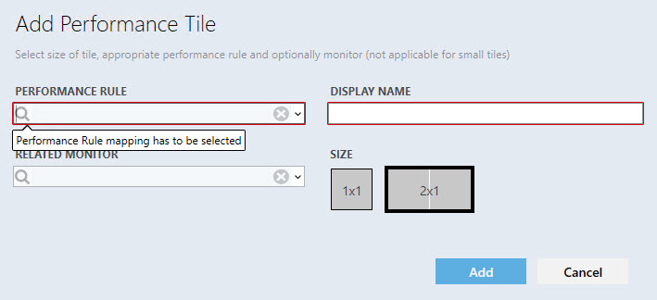
Sono disponibili 3 tipi di riquadri prestazioni: dimensione 2x1 senza monitoraggio collegato, 2x1 con monitoraggio collegato e riquadro 1x1.
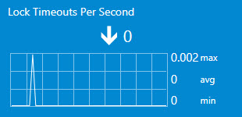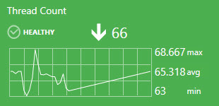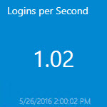

Il nome visualizzato viene popolato automaticamente quando l'utente seleziona una regola per la prima volta. L'elenco a discesa supporta le opzioni di filtro avanzate in base al testo immesso.
Se l'utente aggiunge due volte lo stesso riquadro e usa il popolamento automatico del nome visualizzato, data e ora vengono aggiunte automaticamente al nome della regola o del monitoraggio, nel campo "Nome visualizzato".

Se tutte le regole hanno prefisso simile, il prefisso non viene visualizzato nelle regole simili.
Il cerchio con una croce rimuove tutti i dati del campo.
Quando viene selezionata una regola, non vengono più visualizzati i messaggi di convalida e il pulsante "Aggiungi" risulta attivo. Quando si tenta di aggiungere un riquadro prestazioni con un "Nome visualizzato" esistente, viene visualizzato un messaggio di errore della descrizione comando corrispondente:
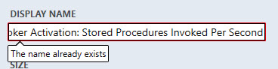
Se si seleziona un monitoraggio collegato al riquadro, il colore del riquadro dipenderà dallo stato del monitoraggio. Se si seleziona un monitoraggio, ma subito dopo si seleziona la dimensione 1x1, i dati nel campo del monitoraggio risultano disabilitati e non vengono salvati nella configurazione se il riquadro viene aggiunto, ma tornano ad essere abilitati se viene nuovamente selezionata la dimensione 2x1.

Se si passa il mouse sopra il grafico viene visualizzata una descrizione comando con la data e il valore.
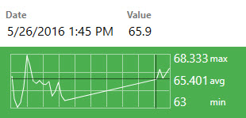

Il widget ha una sorta di linea di tendenza, rappresentata dalla freccia. Accanto alla freccia, è possibile vedere l'ultimo valore dell'indice.

Se il valore della regola non è stato modificato durante il periodo di visualizzazione, la freccia di tendenza non viene visualizzata.

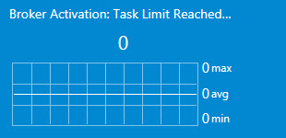

Si noti che, se l'ultimo valore di indice è troppo lungo per essere interamente visualizzato nel riquadro, viene visualizzato nella descrizione comandi.
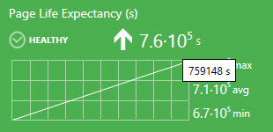

Il valore minimo, massimo e medio della regola viene visualizzato accanto al grafico.
Le unità di misura vengono visualizzate se la regola le include nel nome tra parentesi.
L'utente può selezionare un periodo da visualizzare nel grafico del riquadro 2x1 del menu "Impostazioni" della vista del dashboard.

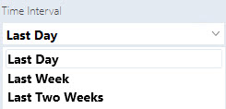

Nel riquadro 1x1 viene visualizzato solo l'ultimo valore. Gli stessi dati vengono visualizzati nella versione 2x1 a destra sotto il nome del widget.

Si noti che l'ultimo valore di data e ora viene visualizzato sotto l'ultimo valore della regola nel riquadro prestazioni 1x1. Se non sono presenti dati nel database SCOM per il periodo impostato, il widget restituisce il messaggio "Non sono presenti dati".

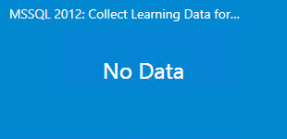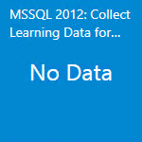

Facendo clic con il pulsante destro del mouse sul riquadro sono disponibili due opzioni: Modifica e Rimuovi.
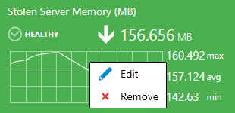

Aggiungere un riquadro monitoraggio
Fare doppio clic sul gruppo per eseguire il drill-down dal livello Datacenter al livello Istanza.
Fare clic sul pulsante di menu per aggiungere un riquadro monitoraggio.

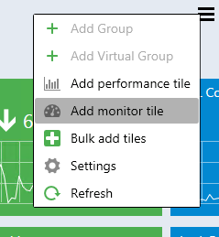

Nella finestra di dialogo "Aggiungi riquadro Monitoraggio" selezionare il monitoraggio desiderato.
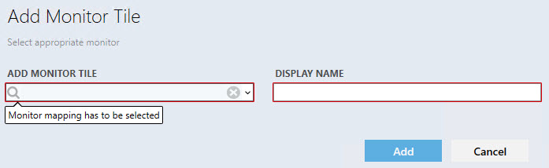

Il controllo ha una logica simile alla finestra di dialogo delle prestazioni.

Il monitoraggio ha un nome, un indicatore di stato e presenta la data di quando lo stato è stato modificato per l'ultima volta. Facendo clic con il pulsante destro del mouse sul riquadro sono disponibili due opzioni: Modifica e Rimuovi:
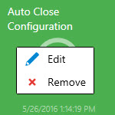

Spostare i riquadri
I riquadri possono essere spostati con la funzionalità di trascinamento della selezione.
Nei dashboard Datacenter i riquadri possono essere spostati in diversi modi:
- Spostando i gruppi nella vista Datacenter.
- Spostando i riquadri aggregati all'interno del gruppo espanso nella vista Datacenter.
- Spostando i riquadri nella vista Istanza.

Vista Prestazioni ed Esplora stati
Per aprire le viste Prestazioni ed Esplora stati, è necessario fare doppio clic sul riquadro corrispondente, rispettivamente nel riquadro prestazioni e nel riquadro monitoraggio.

Aggiungere riquadri in blocco
È possibile usare il menu "Bulk add Tiles" (Aggiungi riquadri in blocco) per l'aggiunta rapida di riquadri di prestazioni e monitoraggio nella vista Istanza. Tutte le regole di oggetti e i monitoraggi vengono visualizzati nell'elenco che consente di scegliere i riquadri da aggiungere alla vista.

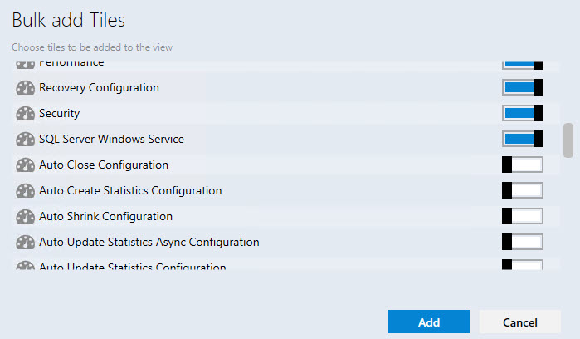

Le caselle di controllo per i riquadri già aggiunti sono disattivate. I riquadri di monitoraggio aggiunti nei riquadri prestazioni 2x1 vengono considerati come già aggiunti.

Si noti che le caselle di controllo sono attivate per i riquadri che non sono ancora stati aggiunti alla vista Istanza.

I riquadri prestazioni e monitoraggio hanno icone diverse:

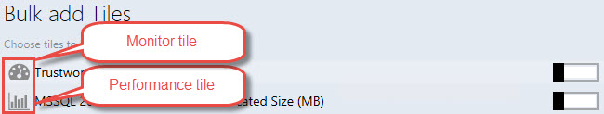

Gli stessi riquadri prestazioni e monitoraggio possono essere aggiunti più volte tramite il menu "Bulk add Tiles" (Aggiunta riquadri in blocco). I parametri di data e ora verranno aggiunti a "Nome visualizzato" per ogni aggiunta successiva di riquadri prestazioni\monitoraggio.

Navigazione del dashboard Istanza

Eseguire il drill-down verso gli oggetti correlati
Il drill-down può essere eseguito nel modo seguente:
- Selezionare un oggetto dal riquadro a sinistra e fare doppio clic sul widget "Related Objects State" (Stato oggetti correlati).

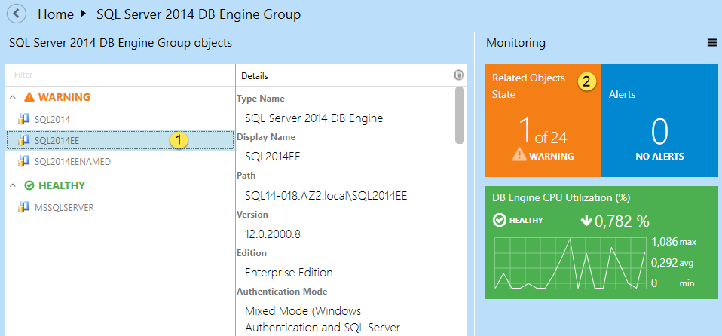

- Fare doppio clic sull'oggetto dal riquadro a sinistra.

Usare la funzione "Mostra avvisi"
La funzione consente la visualizzazione dell'elenco di avvisi nell'oggetto. Per attivare la funzione selezionare la casella di controllo corrispondente.

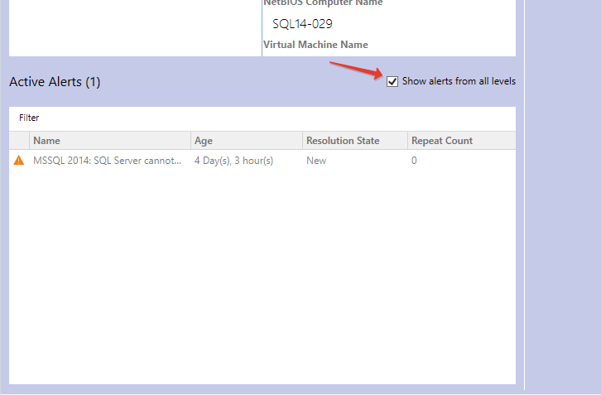

Usare il riquadro di spostamento
Per spostarsi in qualsiasi posizione all'interno del percorso, fare clic nel punto in cui ci si vuole spostare. Per spostare la vista padre, fare clic sul pulsante .
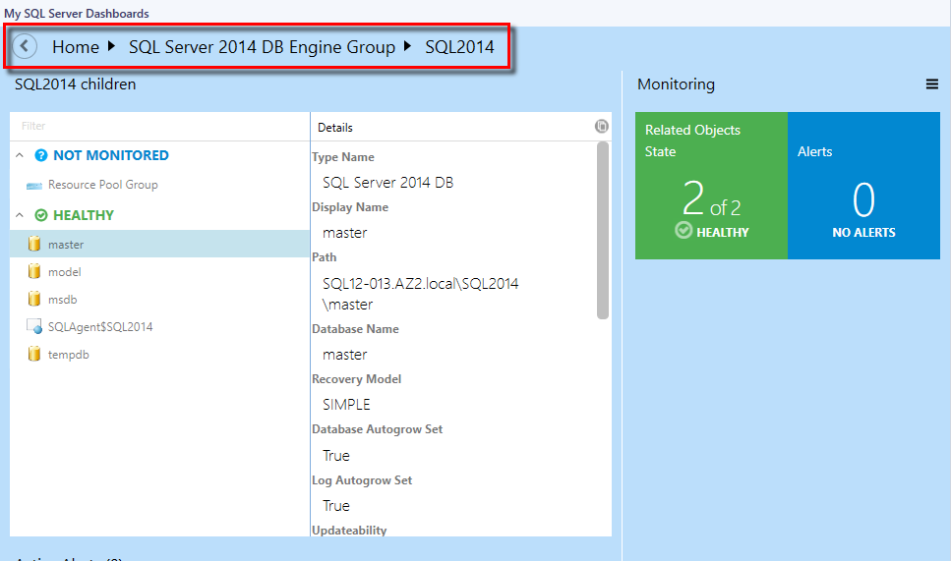

Proprietà relativa al percorso dell'istanza SQL

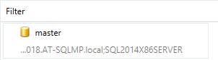

Il percorso dell'oggetto dashboard viene visualizzato dopo aver attivato la casella di controllo "Show instance path" (Mostra percorso istanza) nel menu "Impostazioni" del dashboard:

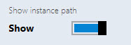

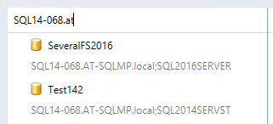
È possibile cercare gli oggetti nella vista Istanza in base al percorso e al nome se la casella di controllo "Show instance path" (Mostra percorso istanza) è stata attivata. Per eseguire una ricerca, iniziare a digitare il nome dell'oggetto nel campo "Filtro".

Si noti che è possibile cercare oggetti nella vista Istanza in base al nome solo se la casella di controllo "Show instance path" (Mostra percorso istanza) è disattivata.

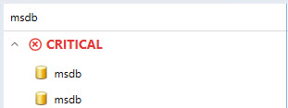

È possibile cercare gli oggetti nella vista Istanza in base a qualsiasi parte del percorso dell'oggetto e a qualsiasi parte del nome dell'oggetto.

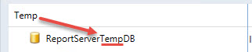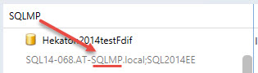

La riga del percorso di un oggetto senza un percorso è nascosta; vengono visualizzate le righe di percorso di tutte le altre istanze.

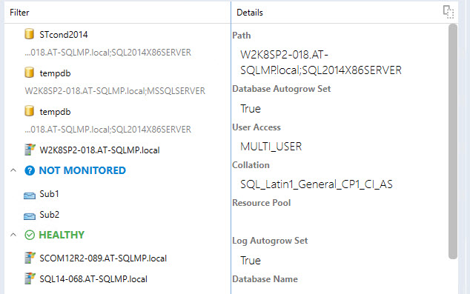

Quando si passa con il mouse sopra l'oggetto del dashboard, viene visualizzata una descrizione comandi con nome oggetto e percorso oggetto e la casella di controllo "Show instance path" (Mostra percorso istanza) viene attivata/disattivata.

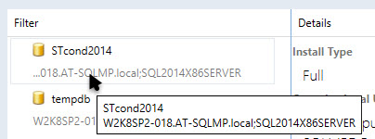

La descrizione comandi con il nome oggetto viene visualizzata solo quando si passa con il mouse su un oggetto dashboard con riga di percorso vuota.
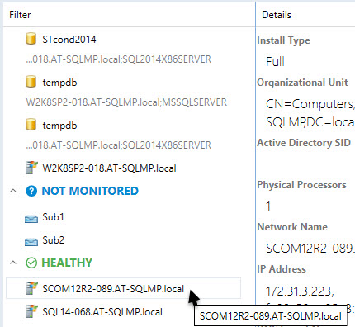

Il campo "Filtro" viene cancellato ogni volta che l'utente modifica il livello di dashboard.
L'utente può usare il campo filtro anche se il gruppo dashboard contiene contemporaneamente sia oggetti con riga di percorso vuota sia oggetti con riga di percorso.

Configurare i profili RunAs
Quando il Management Pack di SQL Server viene importato per la prima volta, viene creato un nuovo profilo RunAs per l'individuazione di SCOM SDK della replica di Microsoft SQL Server, che consente la creazione di ambienti con privilegi limitati per System Center Operations Manager.

Per configurare le autorizzazioni nel server di gestione di System Center Operations Manager:
- Creare l'account SSREPLSDK nel controller di dominio.
- Concedere le autorizzazioni di amministratore locale all'account SSREPLSDK.

Per configurare le autorizzazioni in System Center Operations Manager:
- Aprire la console di SCOM e passare al riquadro "Amministrazione".
- Selezionare la vista "Ruoli utente" nella cartella "Sicurezza".
- Fare clic con il pulsante destro del mouse sul ruolo "Operatori di Operations Manager" e fare clic su "Proprietà" nel menu di scelta rapida.
- Nella scheda "Proprietà generali" fare clic sul pulsante "Aggiungi".
- Trovare l'utente SSREPLSDK e fare clic su "OK".
- Fare clic sul pulsante "OK" per applicare le modifiche e chiudere la finestra di dialogo "Proprietà ruolo utente".

Problemi noti e risoluzione dei problemi

Non è possibile salvare la configurazione dei dashboard di SQL Server firmati se viene rimosso il Management Pack predefinito
Problema: i dashboard di SQL Server firmati archiviano le modifiche di configurazione nel Management Pack predefinito (Microsoft.SystemCenter.OperationsManager.DefaultUser).
Soluzione: importare il Management Pack predefinito. Nelle versioni successive del Management Pack sarà possibile impostare un Management Pack personalizzato per archiviare la configurazione.

I dashboard di SQL Server possono visualizzare dati obsoleti
Problema: il database di Operations Manager deve essere sincronizzato con il data warehouse. Se la procedura predefinita di sincronizzazione non viene eseguita da molto tempo, i dashboard non sono più in grado di ottenere i dati più recenti.
Soluzione: riavviare il servizio di accesso ai dati di System Center ed eseguire le altre azioni necessarie per la sincronizzazione delta.

La console di Operations Manager può bloccarsi in caso di perdita di connessione al server SCOM
Problema: se la console di Operations Manager perde la connessione al server SCOM, i dashboard di SQL Server possono bloccarsi. Ciò può verificarsi a causa di problemi di rete o di problemi con il server SCOM, ad esempio se la console è stata lasciata incustodita per molto tempo.
Soluzione: controllare la connessione al server SCOM. Riaprire la console di Operations Manager.

Quando la configurazione di un dashboard di SQL Server viene modificata contemporaneamente da alcuni operatori, viene applicata solo l'ultima modifica
Problema: quando un utente modifica un dashboard di SQL Server contemporaneamente dalla console di Operations Manager e dalla console Web, viene implementato l'algoritmo relativo all'applicazione delle modifiche più recenti per risolvere questa situazione di conflitto.
Soluzione: riaprire il dashboard o attendere finché non vengono aggiornati i dati.

La console di Operations Manager può non rispondere in caso di errore di salvataggio della configurazione
Problema: in rari casi SCOM non riesce a salvare correttamente la configurazione aggiornata del dashboard. In questo caso, le finestre di dialogo dei dashboard di SQL Server non rispondono, ad esempio il pulsante OK nella finestra "Aggiungi gruppo". È possibile trovare i dettagli dell'errore nel registro eventi dell'applicazione.
Soluzione: riaprire la console di Operations Manager.

Gli oggetti possono essere visualizzati con stato "Non monitorato" in caso siano presenti più di 1000 oggetti
Problema: quando sono presenti 1000 o più oggetti individuati contemporaneamente e il processo di individuazione non è ancora terminato, è possibile che il dashboard venga caricato correttamente, ma che tutti gli oggetti abbiano lo stato "Non monitorato".
Soluzione: attendere che i dati vengano aggiornati.

Gli avvisi possono essere visualizzati con stato "0" in caso siano presenti più di 5000 oggetti
Problema: quando sono presenti circa 5000 oggetti o più, individuati simultaneamente, e il processo di individuazione non è ancora finito, è possibile che il numero di oggetti venga caricato e visualizzato correttamente, ma che gli avvisi vengano visualizzati con valore 0.
Soluzione: attendere che i dati vengano aggiornati.

La versione di Silverlight della console di Operations Manager non può ricevere modifiche remote
Problema: tutte le modifiche apportate nella versione di Silverlight della console di Operations Manager da una workstation remota non possono essere salvate.
Soluzione: riaprire il dashboard o ricaricare la console non serve. Per applicare le modifiche, accedere alla console direttamente.

L'utilizzo di alcuni temi speciali di Windows può causare un arresto anomalo della console di Operations Manager
Problema: alcune modifiche nella combinazione di colori di Windows, ad esempio la modifica del colore del testo in primo piano, possono causare un arresto anomalo della console di Operations Manager.
Soluzione: usare i temi di Windows e i colori di testo standard.

Le procedure non vengono eliminate dall'archiviazione del data warehouse
Problema: le stored procedure possono rimanere nell'archiviazione del data warehouse anche dopo la disinstallazione di GPMP.
Soluzione: dopo la disinstallazione dei pacchetti di gestione le stored procedure devono essere eliminate manualmente.

Difficoltà di timeout
Problema: durante l'utilizzo del dashboard, in particolare durante l'elaborazione di volumi di dati di grandi dimensioni, è possibile che si presenti una situazione in cui i processi non possono essere completati entro il timeout predefinito.
Soluzione: i valori di timeout per l'esecuzione di query nel database del data warehouse possono essere impostati dall'utente manualmente tramite il registro di sistema del server. È possibile creare la chiave "HKLM\SOFTWARE\Microsoft\Microsoft Operations Manager\3.0\Data Warehouse" e aggiungere il valore di tipo REG_DWORD denominato "Search Command Timeout Seconds" (Cerca timeout di comando - secondi). Il server userà questo valore anziché l'impostazione predefinita di 180 secondi.

Possono verificarsi problemi di visualizzazione mentre si utilizzano i gruppi nella versione Web della console di Operations Manager
Problema: può verificarsi un problema con la visualizzazione di moduli di aggiunta/eliminazione quando si usa la versione Web Silverlight della console di Operations Manager: il testo del modulo può essere caricato prima del modulo stesso, purché il dashboard contenga 8 o più gruppi.
Soluzione: sconosciuta.

Se usati raramente, i dashboard possono risultare lenti
Problema: se usati raramente o dopo una lunga interruzione, i dashboard possono risultare piuttosto lenti a causa della grande quantità di dati da elaborare. Ciò si verifica soprattutto con gli ambienti di grandi dimensioni, oltre i 2000 oggetti.
Soluzione: di seguito è riportato uno script "di riscaldamento", che può essere usato per creare un processo SQL da eseguire in base a una pianificazione. Prima di pianificare il processo SQL, verificare i tempi di esecuzione delle query. Un'esecuzione troppo frequente in base alla pianificazione o un tempo di esecuzione troppo lungo potrebbero seriamente deteriorare le prestazioni. Se si ha un dashboard con migliaia di oggetti da caricare, il tempo per caricare il contenuto sarà comunque di almeno 10 secondi. È stato eseguito un test con 600.000 oggetti e il tempo di caricamento del dashboard è stato di 1-2 minuti.
USE [OperationsManagerDW]
EXECUTE [sdk].[Microsoft_SQLServer_Visualization_Library_UpdateLastValues]
EXECUTE [sdk].[Microsoft_SQLServer_Visualization_Library_UpdateHierarchy]

I colori di Microsoft Silverlight vengono assegnati in modo non corretto
Problema: i colori del controllo ComboBox e lo sfondo della parte di ScrollViewer principale possono essere visualizzati in modo errato, soprattutto nel tema scuro.
Soluzione: sconosciuta.

Si possono verificare problemi durante la modifica rapida eseguita nella vista Datacenter
Problema: se l'utente cambia rapidamente le viste del dashboard del data center mentre viene visualizzato il caricatore, sarà comunque possibile aprire l'ultima vista selezionata, ma le query delle viste chiuse in precedenza non verranno annullate.
Soluzione: sconosciuta.

I dashboard possono rimanere bloccati durante il caricamento
Problema: quando sono presenti più di 50.000 oggetti in un dashboard monitorato da regole di raccolta prestazioni a più istanze, le statistiche del database di data warehousing possono essere interrotte e il caricamento del dashboard può richiedere più tempo del solito. Può essere, inoltre, rilevato un utilizzo eccessivo di TempDB e spazio log (~ 2-5 GB).
Soluzione: attendere alcuni minuti fino al caricamento del dashboard, quindi eseguire la stored procedure sp_updatestats nel database di data warehousing.

È possibile che nella vista Istanza vengano visualizzati i nomi dei gruppi obsoleti
Problema: se viene rinominato un gruppo o se in SCOM sono presenti i gruppi già rinominati, è possibile che vengano visualizzati i nomi di gruppo precedenti nella vista Istanza dei dashboard di SQL Server. Inoltre, se alcuni gruppi vengono rinominati in SCOM dopo aver importato i dashboard, è possibile che vengano ancora visualizzati i nomi precedenti nella vista Istanza.
Soluzione: sconosciuta.

È possibile che gli utenti con ruolo ad accesso limitato non visualizzino le istanze di SQL nel dashboard dei ruoli di SQL Server
Problema: se a un utente è stato assegnato un ruolo ad accesso limitato (ad esempio, con accesso solo al gruppo dell'istanza SSAS, al gruppo dell'istanza SSRS e al gruppo del motore del database di SQL Server), le istanze di SQL non sono visibili nel dashboard dei ruoli di SQL Server.
Soluzione: poiché i dashboard dei ruoli di SQL Server si basano attualmente sul gruppo dei ruoli del server, l'utente deve accedere a "Gruppo ruoli del server" per rendere visibili le istanze di SQL nel dashboard.

L'animazione di aggiornamento del dashboard della vista Datacenter non viene visualizzata
Problema: quando il dashboard della vista Datacenter viene aggiornato tramite il pulsante corrispondente nel menu a discesa, non viene visualizzata alcuna animazione di aggiornamento.
Soluzione: sconosciuta.

